***Ensayo***

Actualmente en amazon se esta en mejora continua donde es la empresa lider en comercio electronico a nivel muncial pero ¿Como surgio esto? su idea desde un comienzo fue generar confianza en un campo que nadie mas dominaba que era compras en linea "internet" realizar compras con tan solo un clic de distancia.

Algunos campos que llega a dominar o donde esta mejor desarrollado son:

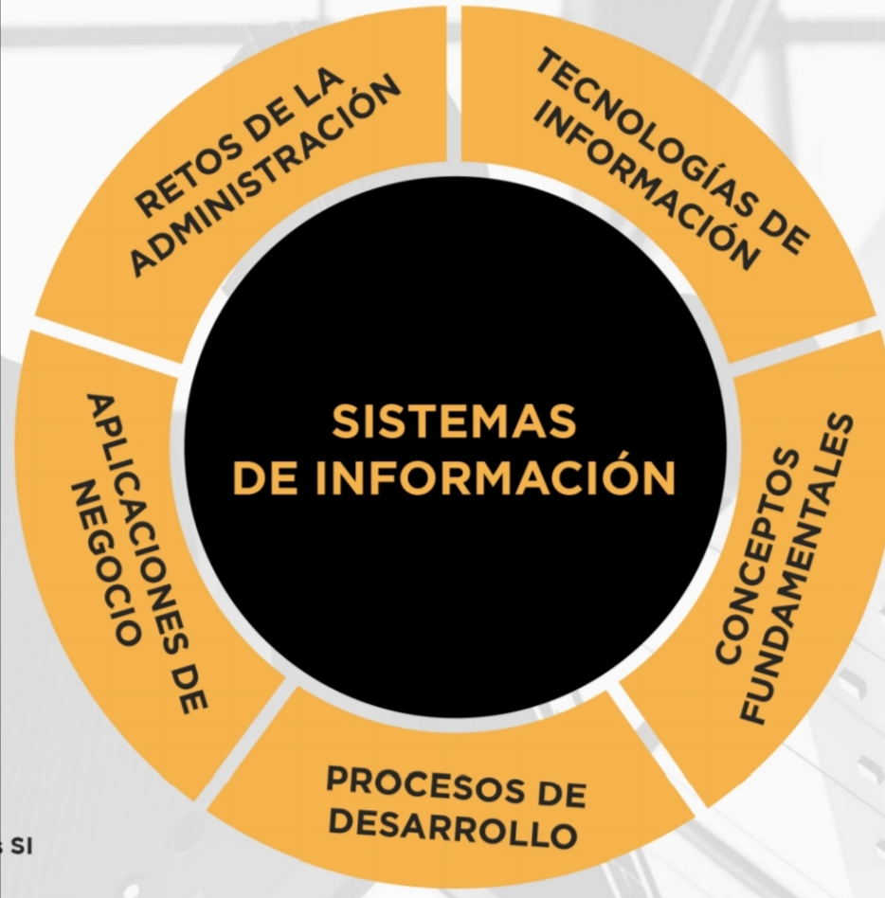

Alcanzar a millones de usuarios en todo el mundo y gestionar toda esta informacion para brindarles el mejor servicio.

Saber gestionar informacion de cada cliente activo en el mundo y darle la seguridad a su informacion personal.

Salvaguardar la informacion de cada cliente y ser empresa lider en comercio electronico.

Desarrollar nuevas tecnoligias y metodologias en una empresa lider a nivel mundial.

Saber darle valor a la empresa gestionando y expandiendo su valor neto con ideas inovadoras que el cliente necesite.

Su etapa de evolucion es bastante complicada de explicar pues lo mencionado anteriormente de que es una empresa de alcanze global se desarrolla nuevas tecnologias a destiempo ¿Que quiere decir esto? pues que en un pais superdesarrollado como estados unidos o paises europeos llegan tecnologias y metodologias que en paises tercemundistas llegara alcabo de unos cuantos años, pero su vision y proposito siguen siendo los mismos.

Coo se menciona en el punto anterior su ***proposito*** es la satisfaccion de sus clientes sean de donde sean y tratan de mejorar sus servicios por igual, junto con su ***compromiso*** por hacer llegar los articulos que el cliente desee con la confianza que estos mismo brindan, con una ***cordinacion*** increible para entregar en tiempo y forma sus pedidos, con una continua mejora para el cliente final.

La gran ventaja competitiva que se ah generado en los ultimos años no ah sido rival para hacerlo menos en el gran mercado digital, y esto mismo esta reflejado por sus clientes los cuales les a dado la seguridad de comprar sin tener contacto fisico como alguna tienda local o algo por el estiloy resguardar la informacion sensible de cada cliente.